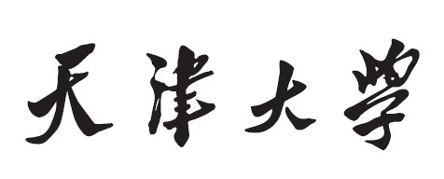
公司组织系统—概要设计2.0


学院专业： 智算学部软件工程
年 级： 2018级
组长姓名： 张豪
组长学号： 3018216216
组员姓名： 于海新
组员学号： 3018216213
指导老师： 王立

2020年 9月 3 日

前言

1.1文档目的
文档编写目的是为了阐述考勤管理系统的概要设计。概要设计说明书是为了说明整个考勤管理系统的体系架构，以及需求用例的各个功能点在架构中的体现，为系统的详细设计人员进行详细设计时的输入参考文档。本说明书的预期读者为系统设计人员、系统开发人员和项目评审人员。

1.2文档范围
产品范围：阐述产品的主要功能
涉及到的干系人有：普通员工、经理、管理员

1.3读者对象
项目经理：据此来进入项目策划过程
测试人员：据此进入测试浅蓝过程
开发人员：明确任务与需求，清楚项目开发流程

设计描述

2.1系统描述
- 用户管理：经理、普通员工需要注册，管理员不需要注册，需要更改权限，所有普通员工可以查看修改自己的密码和基本信息，经理可以查看修改自己的密码和所有员工的基本信 息，管理员可以查看修改用户的所有信息
- 出勤管理：普通员工上班打卡，下班打卡，可以查看打卡，申请异常打卡记录；经理可以查看打卡记录，审批异常打卡；管理员可以查看打卡记录
- 请假管理：普通员工可以申请请假，查看请假；经理可以查看请假，审批请假；管理员可以查看请假
- 外出管理：普通员工可以申请外出，查看外出；经理可以查看外出，审批外出；管理员可以查看外出
- 加班管理：普通员工打卡加班，可以查看加班记录；经理和管理员可以查看加班记录
- 会议管理：经理录入会议，可以查看会议记录，普通员工打卡会议，可以查看自己的会议记录；管理员可以查看会议记录
- 月数据统计：经理可以查看员工的所有出勤、请假外出、加班，然后统计每位员工的该月记录，然后生成该员工的工资条。

2.2设计的约束

2.2.1 权限约束
打卡信息，外出信息，请假信息，加班信息，会议信息由系统记录，经理统计考勤信息。为了信息的安全和数据的权威性，对于网上信息的使用权限和责任规定如下：

表1.1 数据收集前的系统权限
 | 打卡信息 | 外出信息 | 请假信息 | 加班信息 | 会议信息
普通员工 | 1、2 | 1、2 | 1、2 | 1、 | 1、2
经理 | 2、3、4 | 2、3、4 | 2、3、4 | 2、3 | 2、3
管理员 | 2 | 2 | 2 | 2 | 2

注： 1、操作权 2、查询权 3、统计权 4、审批权

2.2.2 数据完整性约束
- 可按照员工的打卡情况调整员工的工资。
- 可按照其他员工的请假情况调整自己的工作。
- 可按照员工的外出情况调整申请审批。
- 可按照员工的请假情况调整员工的年假。
- 可按照员工自身情况安排带薪休假。
- 可按照员工的加班情况调整员工的工资
- 可按照员工的出席会议情况安排员工的工作

2.2.3 开发约束
使用Java进行系统开发，使用MySQL数据库，使用eclipse和IDEA，掌握Java开发技术和数据库技术的开发人员

2.2.4 性能约束
精度：要按照严格的数据格式输入，否则系统不给予响应进行处理。查询时要保证查全率，所有相应域包含查询关键字的记录都应能查到。因为通常有文件的记录会很多，所以本系统采用了两种方法进行查询：直接查询和模糊查询。时间特性要求：一般操作的响应时间应在1~2秒内，对软磁盘和打印机的操作也应在可接受的时间内完成。灵活性：当用户需求，如操作方式，运行环境，结果精度，数据结构于其他软件接口等发生变化时，设计的软件要做适当调整,灵活性非常大。

概要设计

3.1数据流复审
顶层数据流
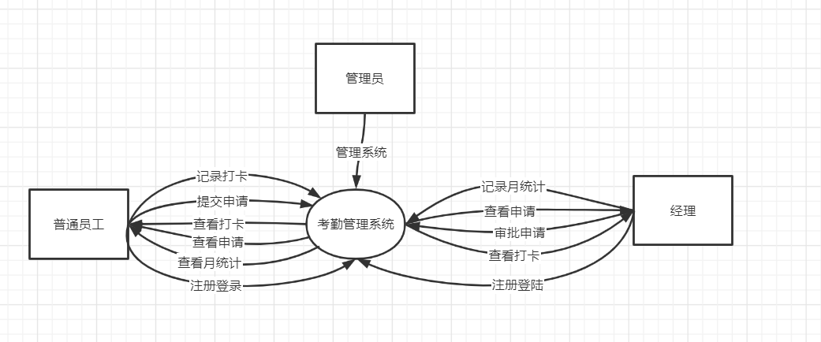
第一层数据流
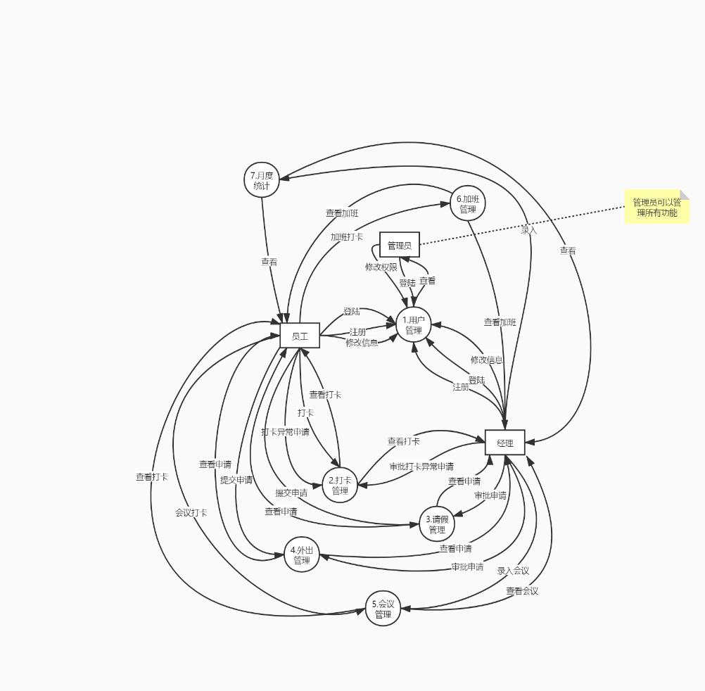

1.用户管理
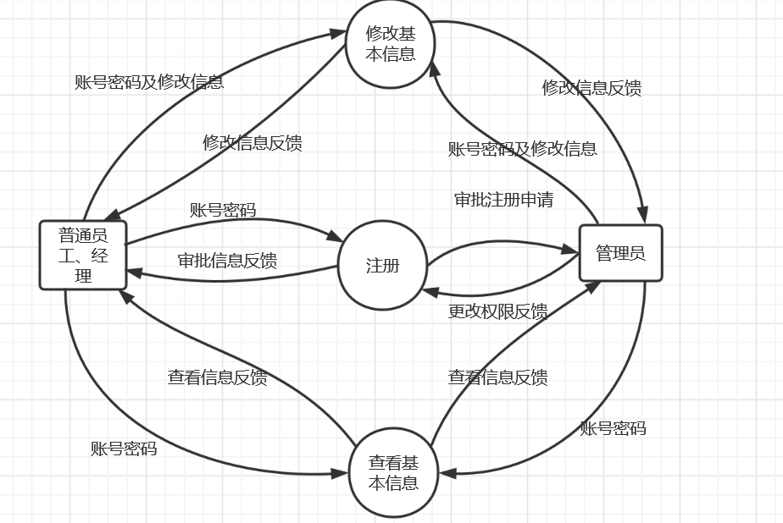
注册
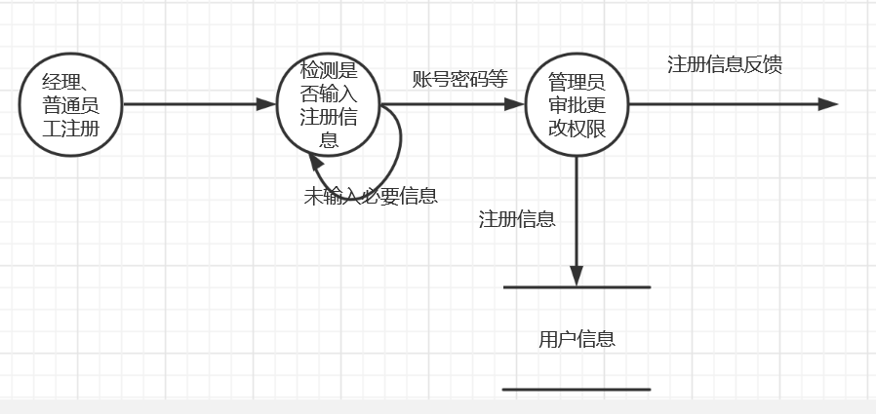
数据流名 | 说明 | 数据流来源 | 数据流去向 | 数据流组成
账号密码信息 | 把用户输入的信息传给系统 | 用户 | 系统 | 信息管理
注册信息 | 把注册信息传给数据库 | 系统 | 服务器 | 注册信息指令
注册信息反馈 | 告诉用户是否注册成功 | 系统 | 用户 | 操作结果

查看基本信息
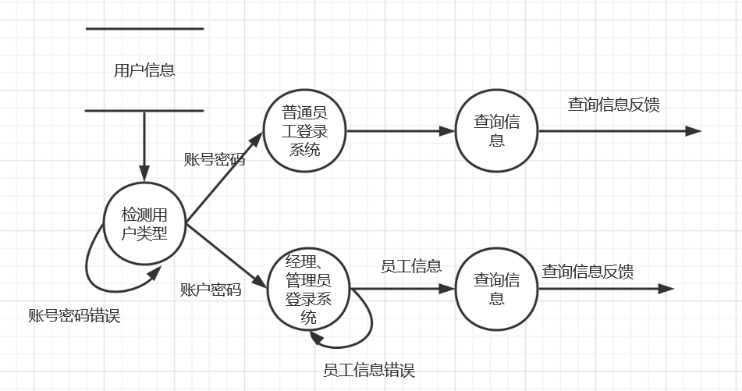

数据流名 | 说明 | 数据流来源 | 数据流去向 | 数据流组成
账户密码 | 经理管理员普通员工的账号密码 | 用户 | 系统 | 账号+密码
员工信息 | 输入员工信息 | 用户 | 系统 | 员工信息
查询信息反馈 | 对应用户界面 | 系统 | 用户 | 员工界面 | 经理界面 | 管理员界面

修改基本信息
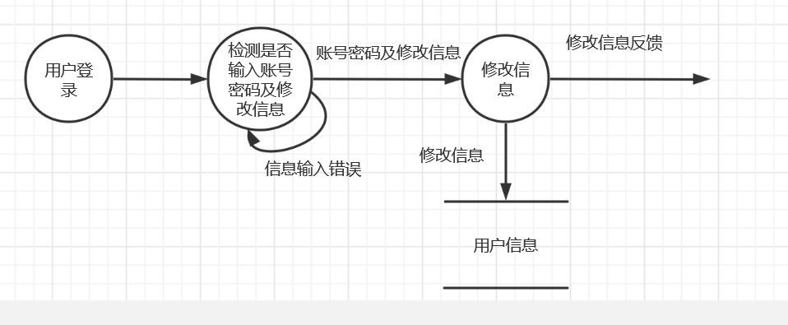
数据流名 | 说明 | 数据流来源 | 数据流去向 | 数据流组成
账号密码、修改信息 | 把用户输入的信息传给系统 | 用户 | 系统 | 信息管理
修改员工信息 | 把修改信息传给数据库 | 系统 | 服务器 | 修改员工信息指令
修改信息反馈 | 告诉用户是否修改成功 | 系统 | 用户 | 操作结果

2.打卡管理
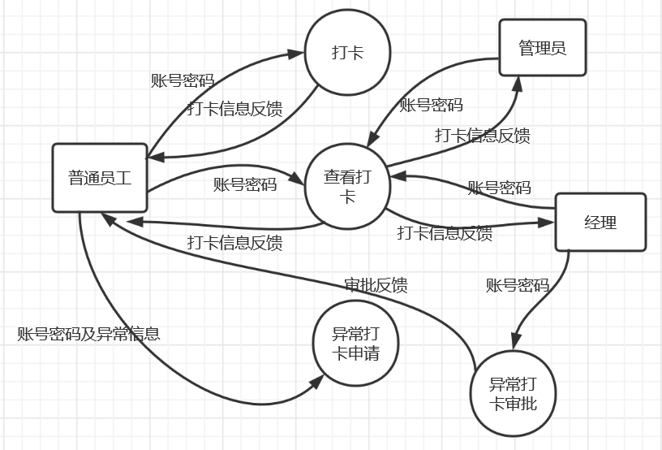
打卡
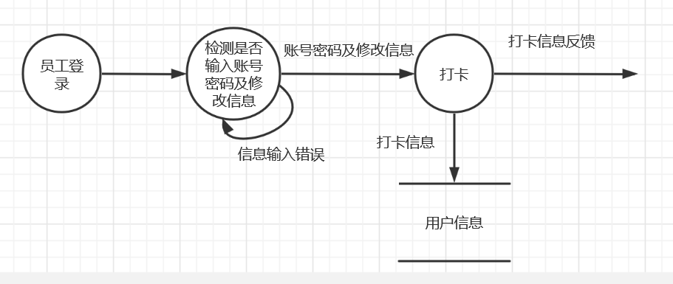
数据流名 | 说明 | 数据流来源 | 数据流去向 | 数据流组成
账号密码、修改信息 | 把用户输入的信息传给系统 | 用户 | 系统 | 信息管理
打卡信息 | 把打卡信息传给数据库 | 系统 | 服务器 | 打卡信息指令
打卡信息反馈 | 告诉用户是否打卡成功 | 系统 | 用户 | 操作结果

查看打卡
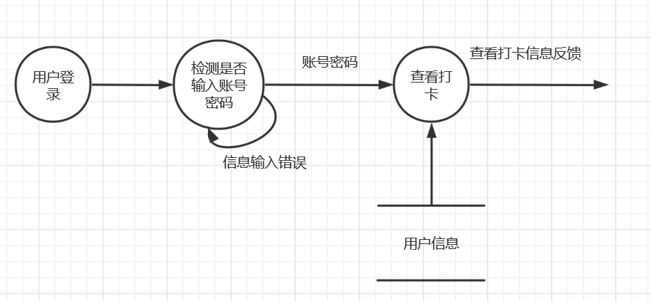
数据流名 | 说明 | 数据流来源 | 数据流去向 | 数据流组成
账号密码 | 把用户输入的信息传给系统 | 用户 | 系统 | 信息管理
查看打卡信息反馈 | 告诉用户打卡信息 | 系统 | 用户 | 查看打卡结果

异常打卡申请
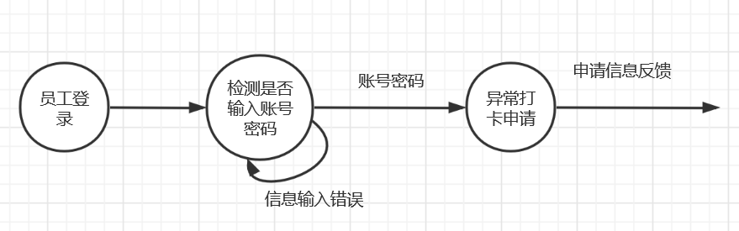
数据流名 | 说明 | 数据流来源 | 数据流去向 | 数据流组成
账号密码 | 把用户输入的信息传给系统 | 用户 | 系统 | 信息管理
申请信息反馈 | 告诉用户是否申请成功 | 系统 | 用户 | 申请结果

审批异常打卡
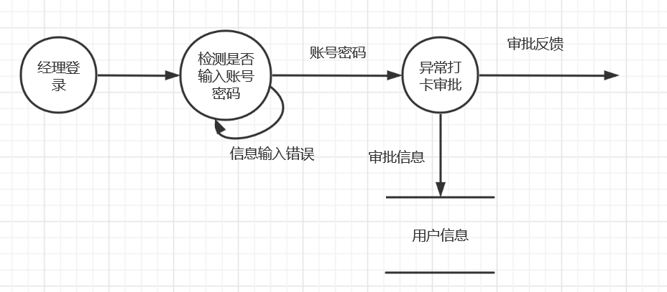
数据流名 | 说明 | 数据流来源 | 数据流去向 | 数据流组成
账号密码 | 把用户输入的信息传给系统 | 用户 | 系统 | 信息管理
审批信息 | 把审批信息传给数据库 | 系统 | 服务器 | 审批信息指令
打卡信息反馈 | 告诉用户是否打卡成功 | 系统 | 用户 | 操作结果

3.请假管理
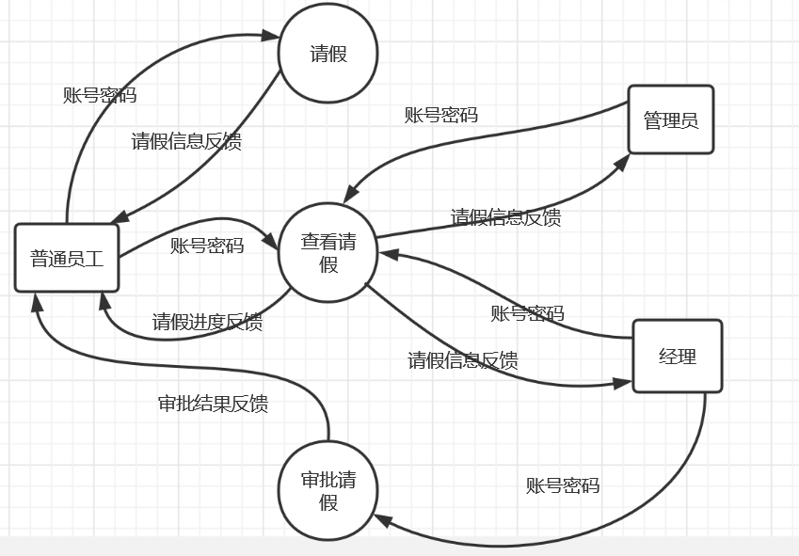
请假
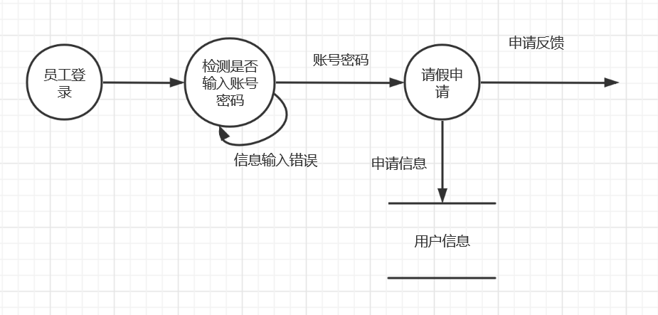
数据流名 | 说明 | 数据流来源 | 数据流去向 | 数据流组成
账号密码 | 把用户输入的信息传给系统 | 用户 | 系统 | 信息管理
申请信息 | 把申请信息传给数据库 | 系统 | 服务器 | 申请信息指令
申请信息反馈 | 告诉用户是否申请成功 | 系统 | 用户 | 操作结果

查看请假
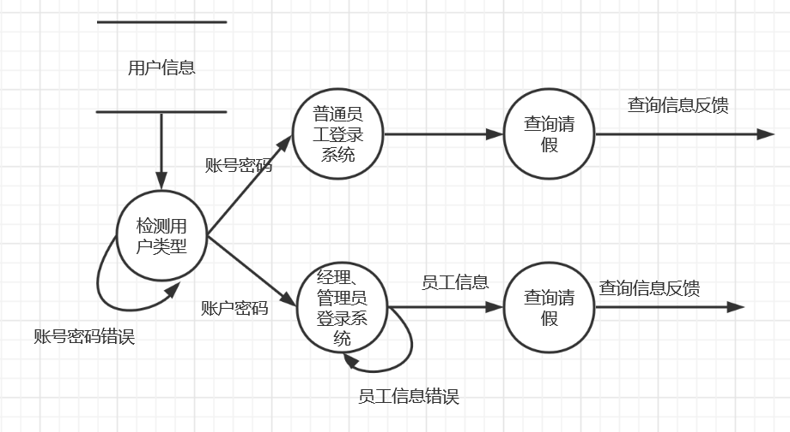
数据流名 | 说明 | 数据流来源 | 数据流去向 | 数据流组成
账户密码 | 经理管理员普通员工的账号密码 | 用户 | 系统 | 账号+密码
员工信息 | 输入员工信息 | 用户 | 系统 | 员工信息
查询信息反馈 | 对应用户界面 | 系统 | 用户 | 员工界面 | 经理界面 | 管理员界面

审批请假
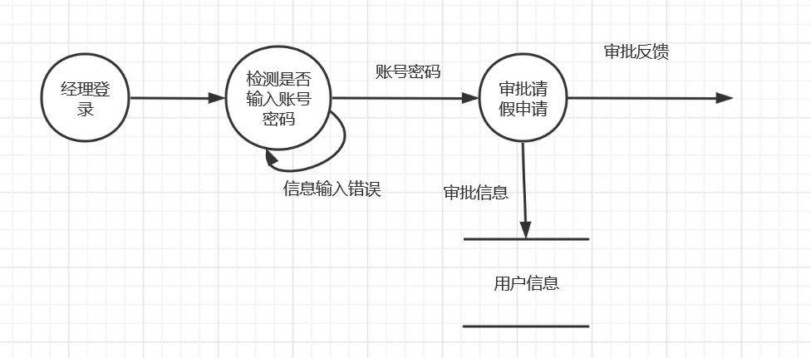
数据流名 | 说明 | 数据流来源 | 数据流去向 | 数据流组成
账户密码 | 经理的账号密码 | 用户 | 系统 | 账号+密码
审批信息 | 输入审批信息 | 用户 | 系统 | 审批信息
审批信息反馈 | 对应用户界面 | 系统 | 用户 | 员工界面

4.外出管理
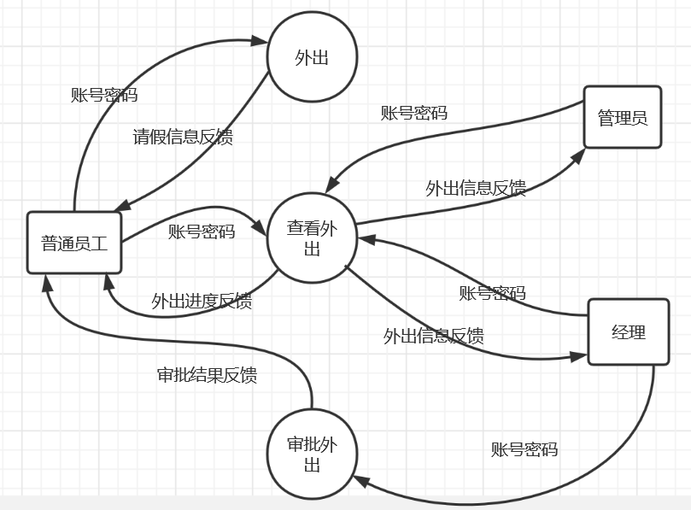
外出
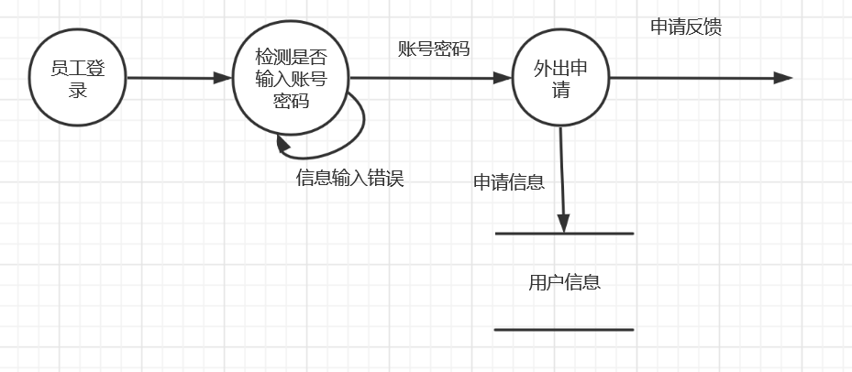
数据流名 | 说明 | 数据流来源 | 数据流去向 | 数据流组成
账号密码 | 把用户输入的信息传给系统 | 用户 | 系统 | 信息管理
申请信息 | 把申请信息传给数据库 | 系统 | 服务器 | 申请信息指令
申请信息反馈 | 告诉用户是否申请成功 | 系统 | 用户 | 操作结果

查看外出
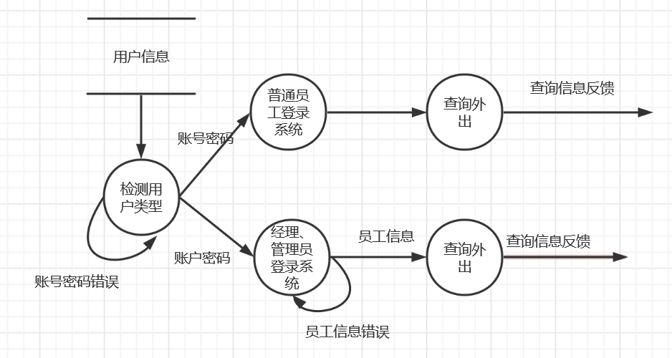
数据流名 | 说明 | 数据流来源 | 数据流去向 | 数据流组成
账户密码 | 经理管理员普通员工的账号密码 | 用户 | 系统 | 账号+密码
员工信息 | 输入员工信息 | 用户 | 系统 | 员工信息
查询信息反馈 | 对应用户界面 | 系统 | 用户 | 员工界面 | 经理界面 | 管理员界面

审批外出
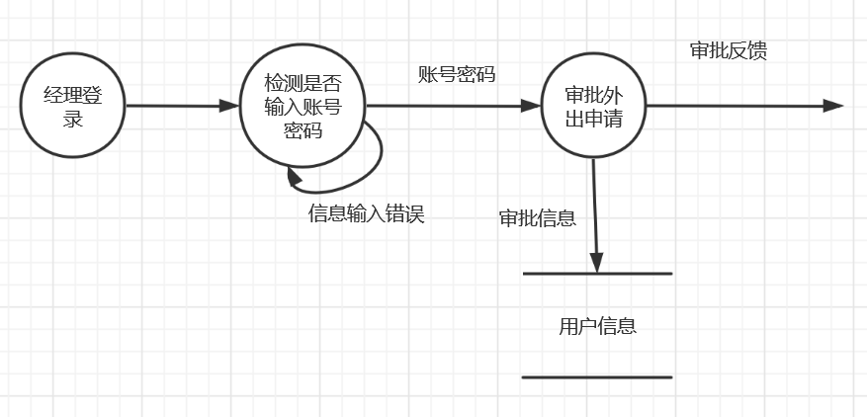
数据流名 | 说明 | 数据流来源 | 数据流去向 | 数据流组成
账户密码 | 经理的账号密码 | 用户 | 系统 | 账号+密码
审批信息 | 输入审批信息 | 用户 | 系统 | 审批信息
审批信息反馈 | 对应用户界面 | 系统 | 用户 | 员工界面

5.加班管理
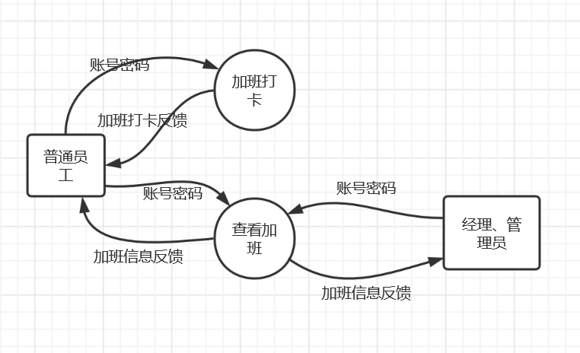
加班
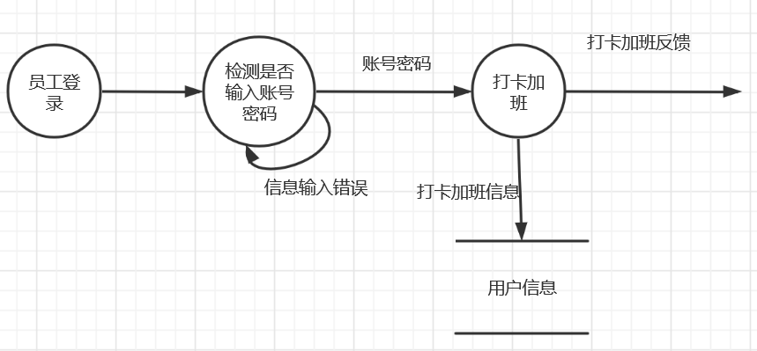
数据流名 | 说明 | 数据流来源 | 数据流去向 | 数据流组成
账号密码 | 把用户输入的信息传给系统 | 用户 | 系统 | 信息管理
打卡加班信息 | 把打卡加班信息传给数据库 | 系统 | 服务器 | 打卡加班信息指令
打卡加班信息反馈 | 告诉用户是否打卡加班成功 | 系统 | 用户 | 操作结果

查看加班
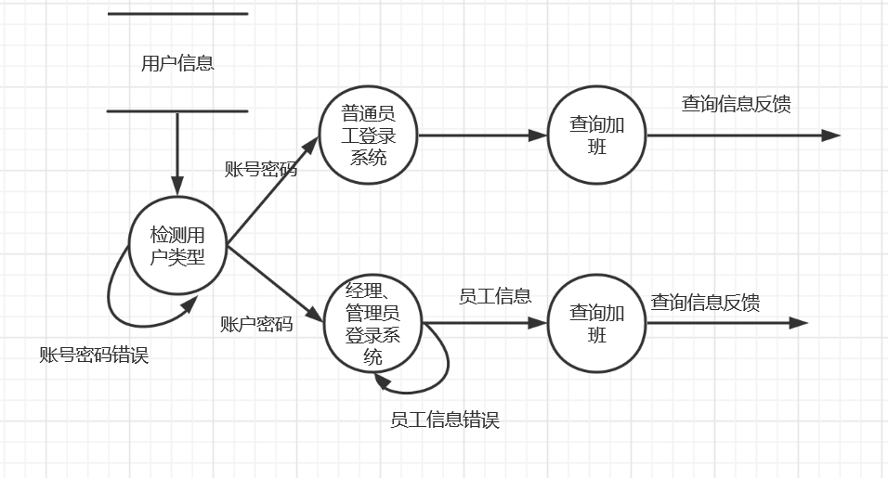
数据流名 | 说明 | 数据流来源 | 数据流去向 | 数据流组成
账户密码 | 经理管理员普通员工的账号密码 | 用户 | 系统 | 账号+密码
员工信息 | 输入员工信息 | 用户 | 系统 | 员工信息
查询信息反馈 | 对应用户界面 | 系统 | 用户 | 员工界面 | 经理界面 | 管理员界面

6.会议管理
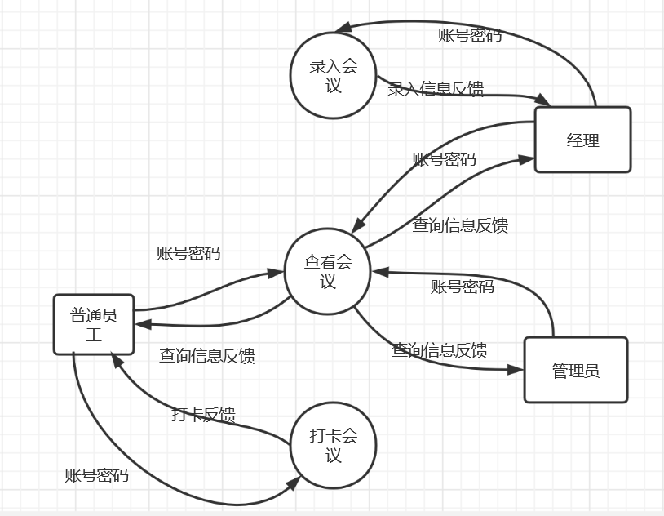
录入会议
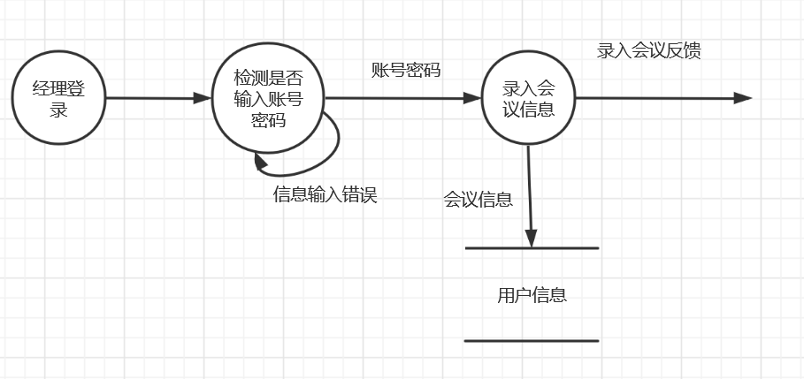
数据流名 | 说明 | 数据流来源 | 数据流去向 | 数据流组成
账户密码 | 经理的账号密码 | 用户 | 系统 | 账号+密码
会议信息 | 输入会议信息 | 用户 | 系统 | 会议信息
录入会议反馈 | 对应用户界面 | 系统 | 用户 | 操作结果

打卡会议
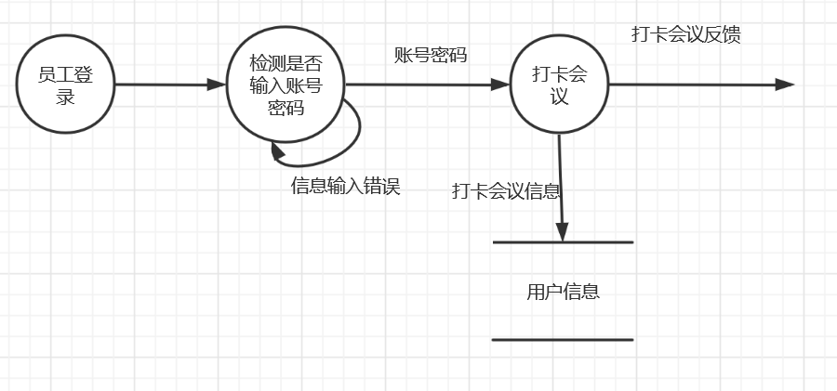
数据流名 | 说明 | 数据流来源 | 数据流去向 | 数据流组成
账号密码 | 把用户输入的信息传给系统 | 用户 | 系统 | 信息管理
打卡会议信息 | 把打卡会议信息传给数据库 | 系统 | 服务器 | 打卡会议信息指令
打卡会议信息反馈 | 告诉用户是否打卡会议成功 | 系统 | 用户 | 操作结果

查看会议
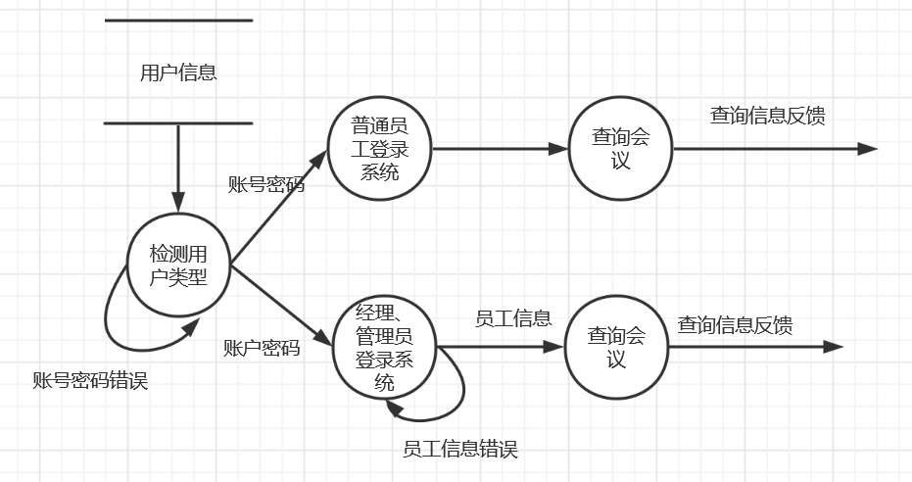
数据流名 | 说明 | 数据流来源 | 数据流去向 | 数据流组成
账户密码 | 经理管理员普通员工的账号密码 | 用户 | 系统 | 账号+密码
员工信息 | 输入员工信息 | 用户 | 系统 | 员工信息
查询信息反馈 | 对应用户界面 | 系统 | 用户 | 员工界面 | 经理界面 | 管理员界面

7.月数据管理
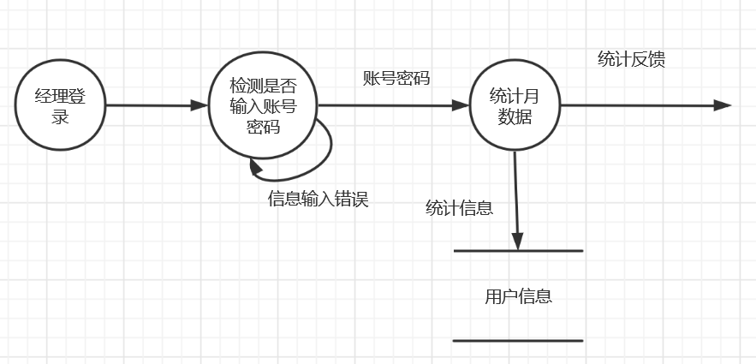
数据流名 | 说明 | 数据流来源 | 数据流去向 | 数据流组成
账号密码 | 把用户输入的信息传给系统 | 用户 | 系统 | 信息管理
统计信息 | 把统计信息传给数据库 | 系统 | 服务器 | 统计信息指令
统计信息反馈 | 告诉用户统计结果 | 系统 | 用户 | 操作结果

3.2导出的程序结构
总体结构
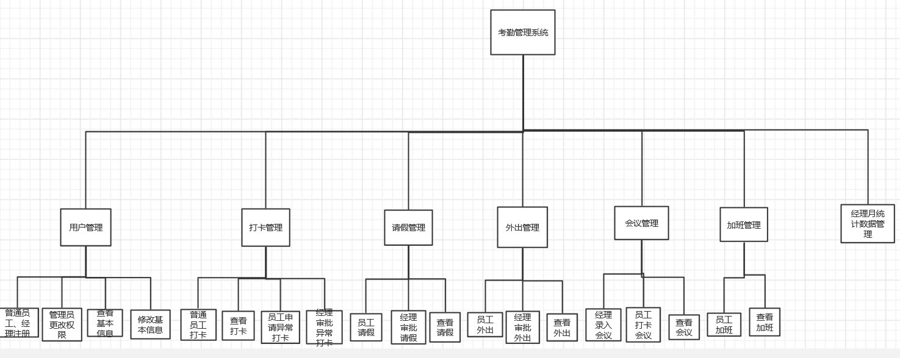
1.注册结构
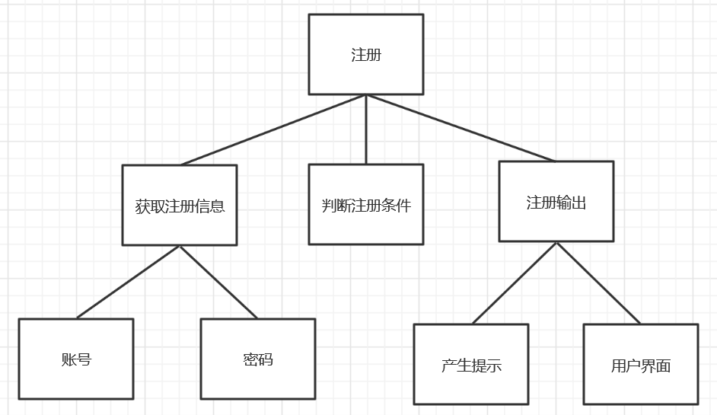
2.更改权限结构
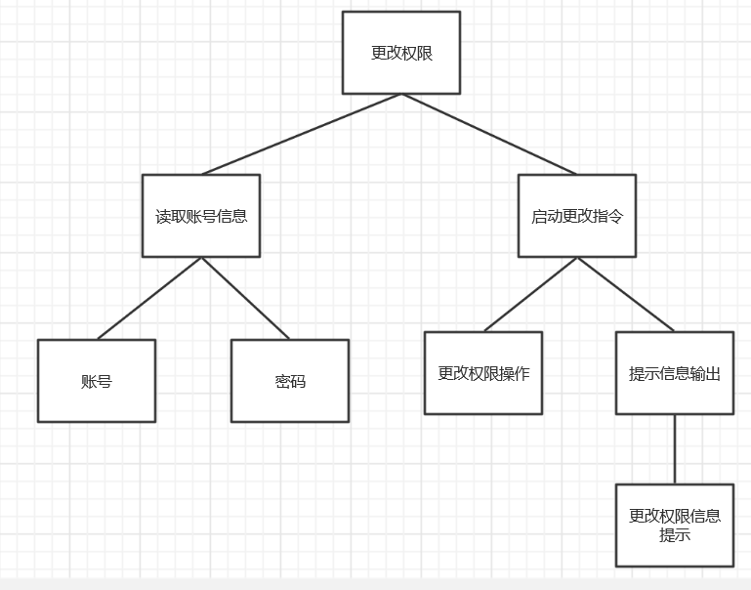
3.打卡结构
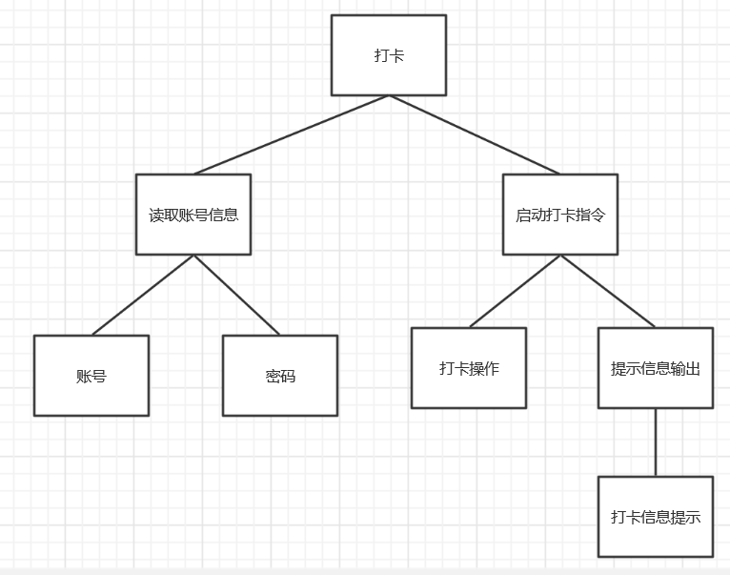
4.查看打卡结构
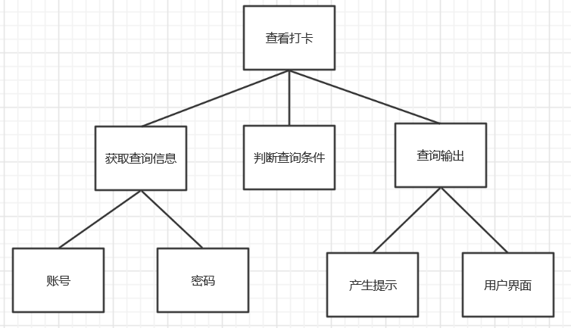
5.异常打卡申请结构
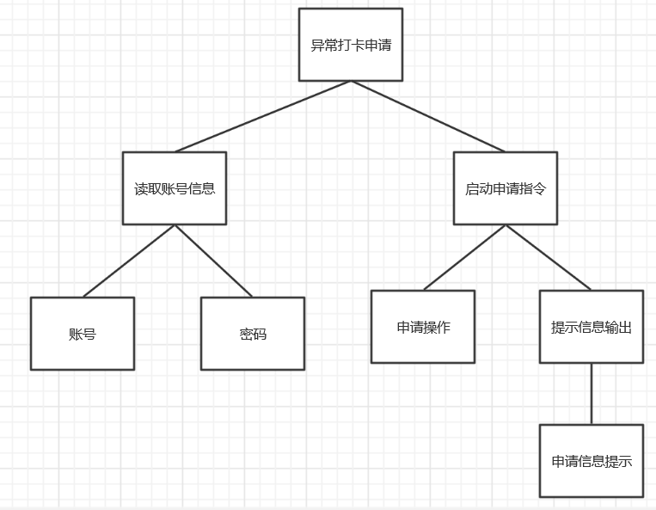
6.审批异常打卡结构
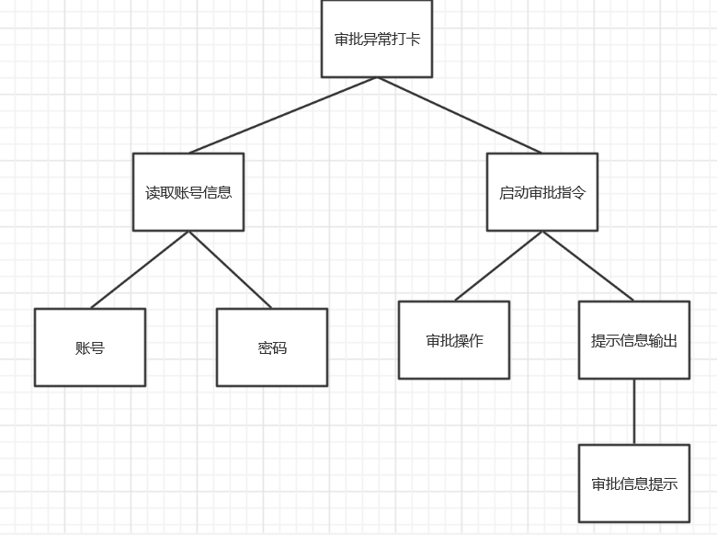
7.请假结构
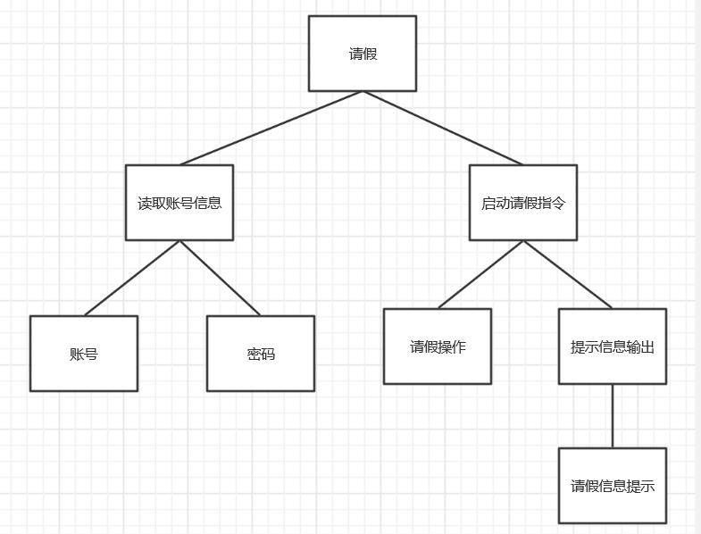
8.查看请假结构
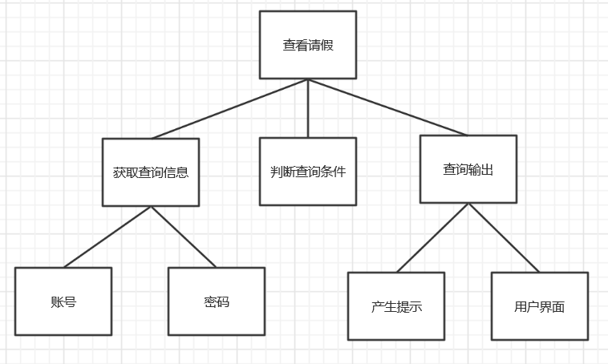
9.审批请假结构
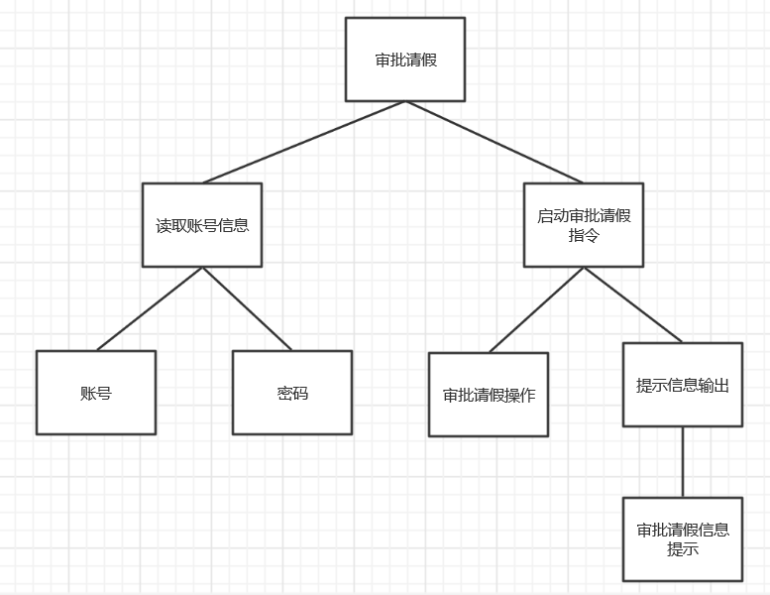
10.外出结构
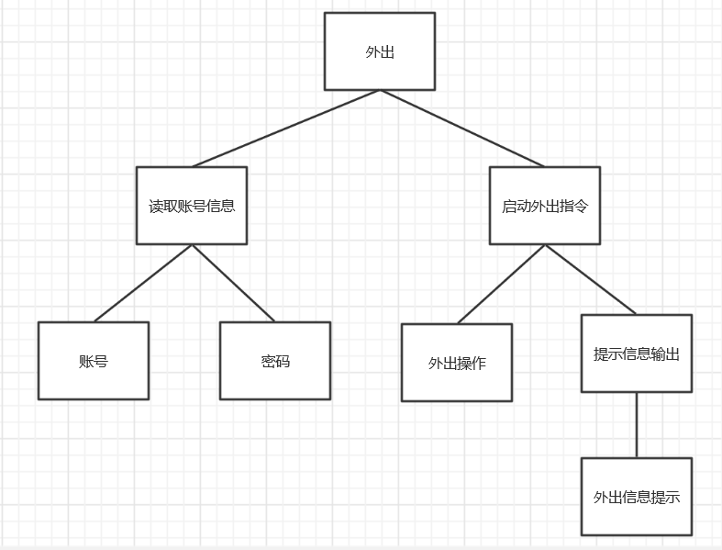
11.查看外出结构
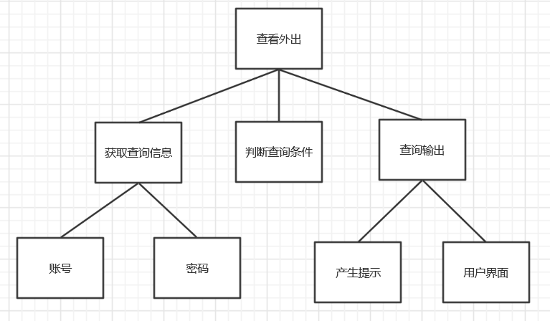
12.审批外出结构
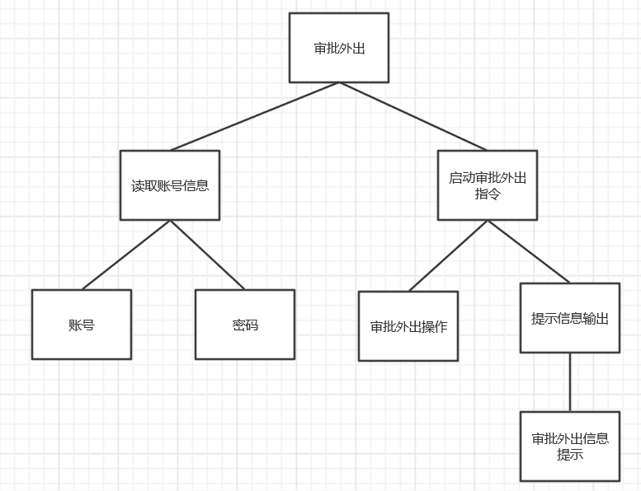
13.加班结构
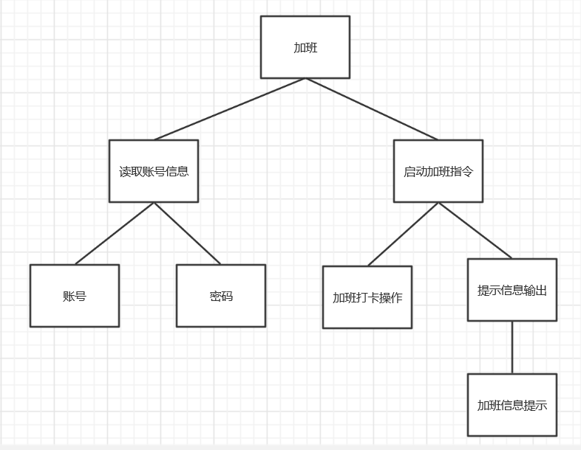
14.查看加班结构
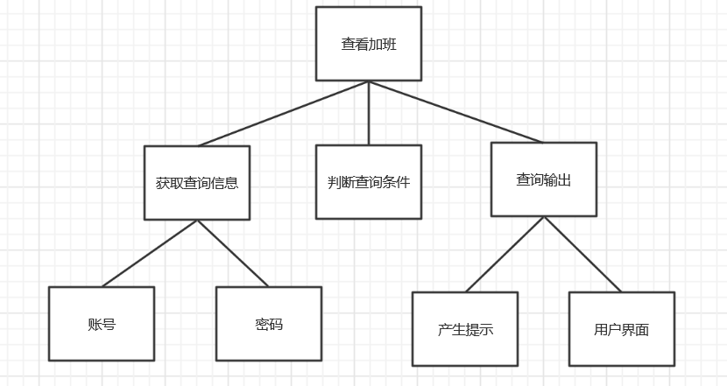
15.录入会议结构
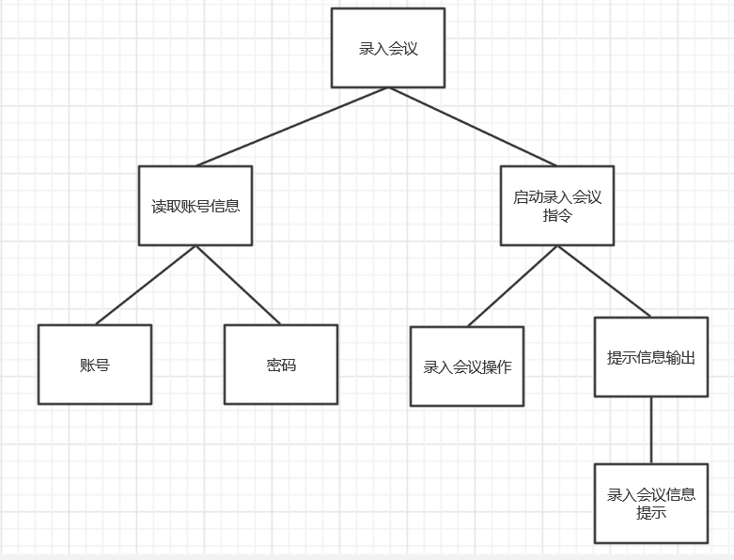
16.打卡会议结构
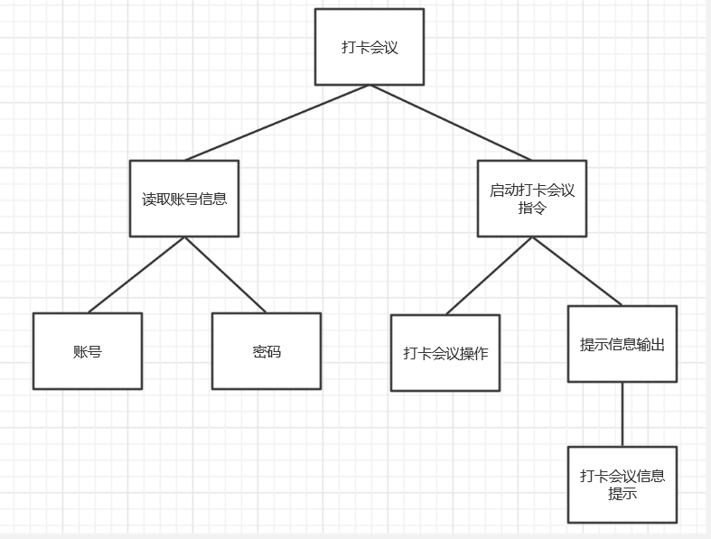
17.查看会议结构
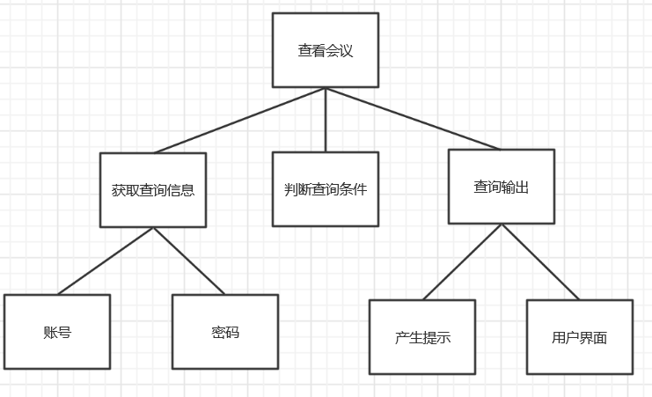
18.月统计数据结构
